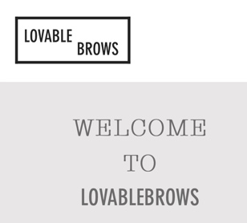
Tarieven:

Hyperrealism Nano Brows € 425,-

Hyperrealism Nano Brows nabehandeling (na 4-8 weken) € 175,-
Touch-up Hyperrealism Nano Brows ( binnen 2 jaar) € 275,-

Laser behandeling oude PMU (ter voorbereiding Nanobrows) € 50,-

- De nabehandeling dient altijd plaats te vinden tussen 4 en 8 weken na de eerste behandeling.
- De 1e sessie zal ongeveer 3 uur duren
- Touch up prijzen gelden enkel voor klanten van Nanobrow Studio LovableBrows. Touch-up prijzen van een oude behandeling elders gedaan worden gerekend als een nieuwe sessie
- Zeer incidenteel kan, afhankelijk van je huidtype (oily skin), een 3e sessie nodig zijn om het pigment te versterken. De extra kosten voor deze sessie zijn €75,-

